​

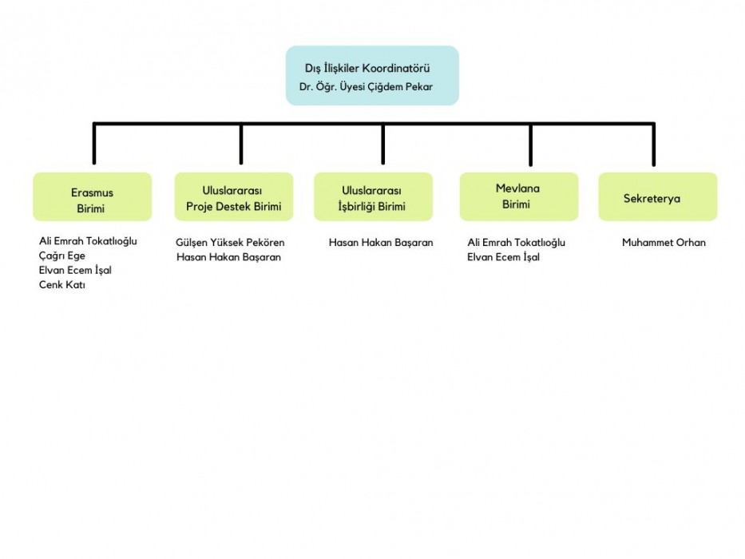​

​

Dış İlişkiler Koordinatörü

Doç.Dr. Mehmet Yıldız

Erasmus Birimi Uluslararası Uluslararası Mevlana Birimi Sekretarya

Proje Destek Birimi İşbirliği Birimi

Ali Emrah Tokatlıoğlu Gülşen Yüksek Pekören Hasan Hakan Başaran Ali Emrah Tokatlıoğlu Muhammet orhan

Çağrı Ege Hasan Hakan Başaran Serkan Saylık Elvan Ecem İşal

Elvan Ecem İşal

Cenk Katı

Samet Yavaş